**Temat:** **Dzielenie ułamków dziesiętnych przez 10, 100, 1000...**

**Cel lekcji: Przypomnicie sobie jak dzielić ułamki dziesiętne przez 10, 100, 1000...**

**Kryteria sukcesu „nacobezu”:**

1. Znam algorytm dzielenia ułamków dziesiętnych przez 10, 100, 1000...
2. Rozumiem dzielenie jako działanie odwrotne do mnożenia
3. Umiem mnożyć i dzielić ułamki dziesiętne przez 10, 100, 1000…
4. Umiem rozwiązywać zadania tekstowe z zastosowaniem mnożenia i dzielenia ułamków dziesiętnych przez 10, 100, 1000...
5. Umiem stosować przy zamianie jednostek mnożenie i dzielenie ułamków dziesiętnych przez 10, 100, 1000...
6. Umiem rozwiązywać zadania tekstowe z zastosowaniem mnożenia i dzielenia ułamków dziesiętnych przez 10, 100, 1000... *

Było mnożenie czas na dzielenie ułamków dziesiętnych przez 10, 100, 1000 …!

Przypominam, że to nie jest nowe zagadnienie. Przerabialiśmy to już w klasie IV!

Więc:

Jak mnożyliśmy przez 10 to przesuwamy przecinek o JEDNO miejsce w PRAWO (bo 10 ma jedno zero)

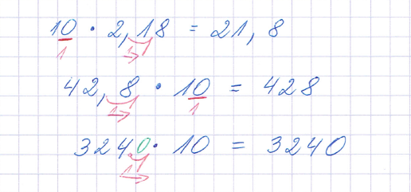

Jak mnożymy przez 100 to przesuwamy przecinek o DWA miejsca w PRAWO (bo 100 ma dwa zera)

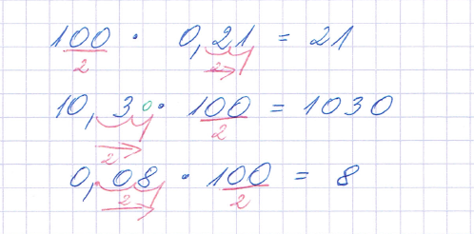

Jak mnożymy przez 1000 to przesuwamy przecinek o TRZY miejsca w PRAWO (bo 1000 ma trzy zera)

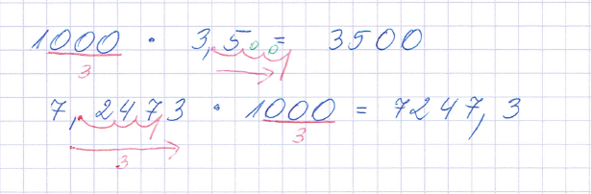

A jak mnożymy przez milion to przesuwamy przecinek o SZEŚĆ miejsc w PRAWO (bo 1.000.000 ma sześć zer)

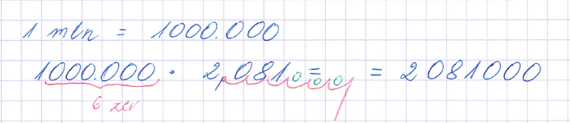

**DZIELENIE jest działaniem przeciwnym do mnożenia zatem PRZECINEK BĘDZIEMY PRZESUWAĆ W LEWĄ STRONĘ, czyli w przeciwną, niż w mnożeniu O TYLE MIEJSC, ILE MA ZER LICZBA PRZEZ KTÓRĄ BĘDZIEMY DZIELIĆ**

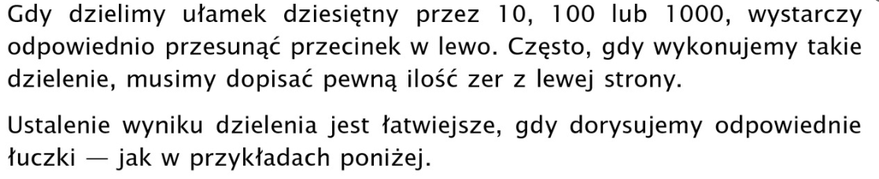

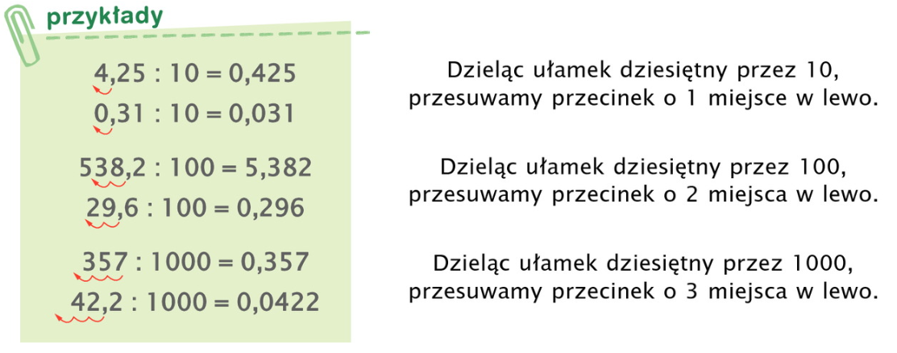

Wiemy, że iloraz dwóch liczb, możemy zapisać w postaci ułamka. Gdy dzielimy przez 10, 100, 1000 … możemy w liczniku przesuwać przecinek w lewo o tyle miejsc ile zer jest w mianowniku:

Przykład:

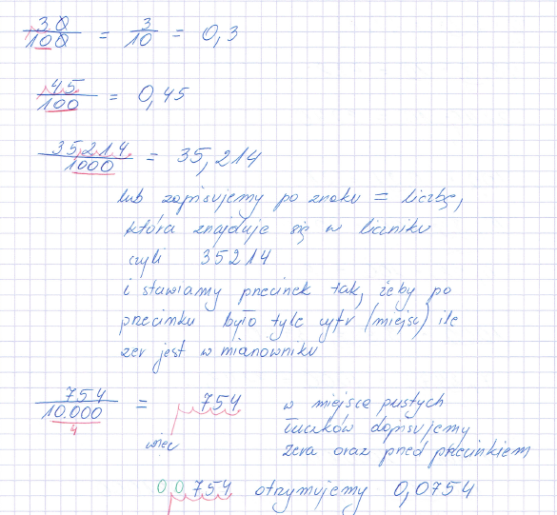

Zanim przejdziecie do zadań, obejrzyjcie film:

<https://www.youtube.com/watch?v=3ERW0tfP1LU>

<https://www.youtube.com/watch?v=4kBo6luL2Bk>

**Na piątek 3 kwietnia 2020 r. do godz. 8.55** (w zeszycie)

Zadanie 1, str. 157 (P) – zrobiłam ostatnie przykłady z pkt. a, b, c, d

Zadanie 2, str. 157 (P) – zrobiłam ostatni przykład

Zadanie 3, 4, 5 i 6 str. 158 (P) – samodzielnie

ZADANIE DO ODESŁANIA ZAD. 2, STR. 67 (ZĆ)

Reszta zadań w zeszycie ćwiczeń dla chętnych – (nie odsyłajcie ich)